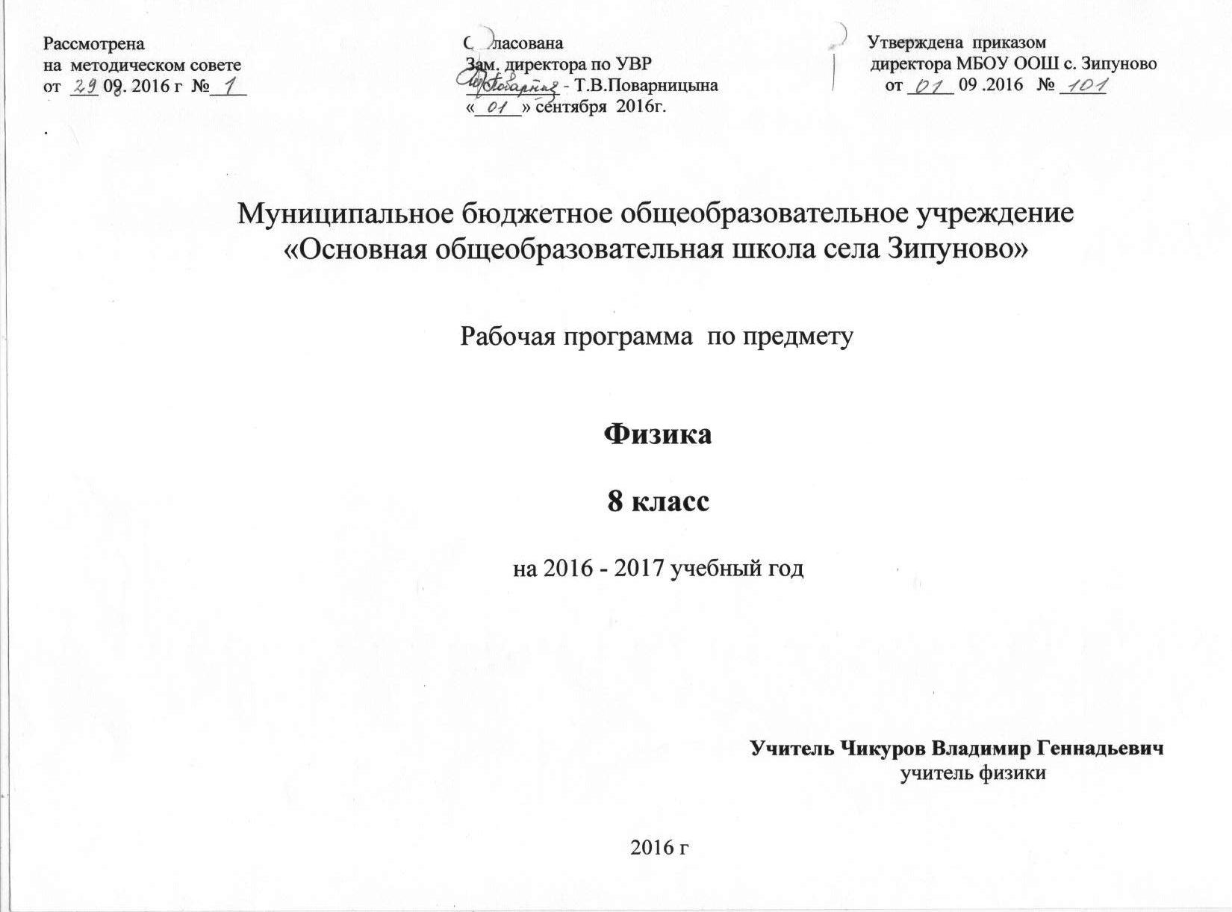

.

Пояснительная записка.

Физика как наука о наиболее общих законах природы, выступая в качестве учебного предмета в школе, вносит существенный вклад в систему знаний об окружающем мире. Она раскрывает роль науки в экономическом и культурном развитии общества, способствует формированию современного научного мировоззрения. Для решения задач формирования основ научного мировоззрения, развития интеллектуальных способностей и познавательных интересов школьников в процессе изучения физики основное внимание сле-дует уделять не передаче суммы готовых знаний, а знакомству с методами научного познания окружающего мира, постановке проблем, требующих от учащихся самостоятельной деятельности по их разрешению. Подчеркнем, что ознакомление школьников с методами научного познания предполагается проводить при изучении всех разделов курса физики, а не только при изучении специального раздела «Физика и физические методы изучения природы».
Гуманитарное значение физики как составной части общего образования состоит в том, что она вооружает школьника научным методом познания, позволяющим получать объективные знания об окружающем мире.
Знание физических законов необходимо для изучения химии, биологии, физической географии, технологии, ОБЖ.
Курс физики в программе основного общего образования структурируется на основе рассмотрения различных форм движения материи в порядке их усложнения. Физика в основной школе изучается на уровне рассмотрения явления природы, знакомства с основными законами физики и применением этих законов в технике и повседневной жизни.
Изучение физики на ступени основного общего образования направлено на достижение следующих целей:
- освоение знаний о механических явлениях, величинах, характеризующих эти явления, законах, которым они подчиняются, методах научного познания природы и формирование на этой основе представлений о физической картине мира;
- овладение умениями проводить наблюдения природных явлений, описывать и обобщать результаты наблюдений, использовать простые измерительные приборы для изучения физических явлений, представлять результаты наблюдений или измерений с помощью таблиц, графиков и выявлять на этой основе эмпирические закономерности, применять полученные знания для объяснения разнообразных природных явлений и процессов, принципов действия важнейших технических устройств, для решения физических задач;
- развитие познавательных интересов, интеллектуальных и творческих способностей, самостоятельности в приобретении новых знаний, при решении физических задач и выполнении экспериментальных исследований с использованием информационных технологий;
- воспитание убежденности в возможности познания законов природы, в необходимости разумного использования достижений науки и технологий для дальнейшего развития человеческого общества, уважения к творцам науки и техники, отношения к физике как к элементу общечеловеческой культуры;
- использование полученных знаний и умений для решения практических задач повседневной жизни, обеспечения безопасности свой жизни, рационального использования и охраны окружающей среды.

Адаптированная рабочая программа по физике для 8 класса составлена на основе «Примерной программы основного общего образования по физике. 7-9 классы.» под редакцией В. А. Орлова, О. Ф. Кабардина, В. А. Коровина и др., авторской программы «Физика. 7-9 классы» под редакцией Е. М. Гутник, А. В. Перышкина, федерального компонента государственного стандарта основного общего образования по физике 2004 г.
При реализации рабочей программы используется МК Перышкина А. В, Гутник Е. М., входящий в Федеральный перечень учебников, утвержденный Министерством образования и науки РФ. Для изучения курса рекомендуется классно-урочная система с использованием различных технологий, форм, методов обучения.
Для организации коллективных и индивидуальных наблюдений физических явлений и процессов, измерения физических величин и установления законов, подтверждения теоретических выводов необходимы систематическая постановка демонстрационных опытов учителем, выполнение лабораторных работ учащимися. Рабочая программа предусматривает выполнение практической части курса: 14 лабораторных работ, 6 контрольных работ.
Рабочая программа конкретизирует содержание предметных тем образовательного стандарта, дает распределение учебных часов по разделам курса, последовательность изучения разделов физики с учетом межпредметных и внутрипредметных связей, логики учебного процесса, возрастных особенностей учащихся, определяет минимальный набор демонстрационных опытов, лабораторных работ, календарно-тематическое планирование курса.
Согласно базисному учебному плану на изучение физики в объеме обязательного минимума содержания основных образовательных программ отводится 2 ч в неделю (70 часов за год).
В обязательный минимум, утвержденный в 2004 году, вошли темы, которой не было в предыдущем стандарте: «Психрометр», «Носители электрического заряда в полупроводниках, электролитах и газах», «Полупроводниковые приборы», «Холодильник», «Динамик и микрофон». В связи с введением в стандарт нескольких новых (по сравнению с предыдущим стандартом) требований к сформированности экспериментальных умений в данную программу в дополнение к уже имеющимся включены четыре новые. Для приобретения или совершенствования умения «использовать физические приборы и измерительные инструменты для измерения физических величин: … влажности воздуха…» в курс включена лабораторная работа: «Измерение относительной влажности воздуха». В целях формирования умений «представлять результаты измерений с помощью таблиц, графиков и выявлять на этой основе эмпирические зависимости: …температуры остывающего тела от времени, … силы тока от напряжения на участке цепи, угла отражения от угла падения света, угла преломления от угла падения света» включены лабораторные работы: «Исследование изменения со временем температуры остывающей воды», «Исследование зависимости силы тока в проводнике от напряжения на его концах при постоянном сопротивлении. Измерение сопротивления», «Исследование зависимости угла отражения от угла падения света», «Исследование зависимости угла преломления от угла падения света».

ТРЕБОВАНИЯ К УРОВНЮ ПОДГОТОВКИ УЧАЩИХСЯ

В результате изучения курса физики 8 класса ученик должен:
знать/понимать
- смысл понятий: электрическое поле, магнитное поле;

- смысл физических величин: внутренняя энергия, температура, количество теплоты, удельная теплоемкость, влажность воздуха, электрический заряд, сила электрического тока, электрическое напряжение, электрическое сопротивление, работа и мощность электрического тока, фокусное расстояние линзы;

- смысл физических законов: сохранения энергии в тепловых процессах, Ома для участка цепи, Джоуля-Ленца, прямолинейного распространения света, отражения света;

уметь:
- описывать и объяснять физические явления: теплопроводность, конвекцию, излучение, испарение, конденсацию, кипение, плавление, кристаллизацию, электризацию тел, взаимодействие электрических зарядов, взаимодействие магнитов, действие магнитного поля на проводник с током, тепловое действие тока, отражение, преломление света;

- использовать физические приборы и измерительные инструменты для измерения физических величин: температуры, влажности воздуха, силы тока, напряжения, электрического сопротивления, работы и мощности электрического тока;

- представлять результаты измерений с помощью таблиц, графиков и выявлять на этой основе эмпирические зависимости: температуры остывающего тела от времени, силы тока от напряжения на участке цепи, угла отражения от угла падения света, угла преломления от угла падения света;

- выражать результаты измерений и расчетов в единицах Международной системы;

- приводить примеры практического использования физических знаний о тепловых, электромагнитных явлениях;

- решать задачи на применение изученных физических законов;

- осуществлять самостоятельный поиск информации естественнонаучного содержания с использованием различных источников (учебных текстов, справочных и научно-популярных изданий, компьютерных баз данных, ресурсов Интернета), ее обработку и представление в разных формах (словесно, с помощью графиков, математических символов, рисунков и структурных схем);

- использовать приобретенные знания и умения в практической деятельности и повседневной жизни для рационального использования, обеспечения безопасности в процессе использования электрических приборов, водопровода, сантехники и газовых приборов.

Содержание программы учебного предмета.
(70 часов)

Тепловые явления (12часов)
Тепловое движение. Термометр. Связь температуры со средней скоростью движения его молекул. Внутренняя энергия. Два способа изменения внутренней энергии: теплопередача и работа. Виды теплопередачи. Количество теплоты. Удельная теплоемкость вещества. Удельная теплота сгорания топлива. Закон сохранения энергии в механических и тепловых процессах.
Демонстрации.
Изменение энергии тела при совершении работы. Конвекция в жидкости. Теплопередача путем излучения. Сравнение удельных теплоемкостей различных веществ.
Лабораторные работы и опыты.
Сравнение количеств теплоты при смешивании воды разной температуры. Измерение удельной теплоемкости твердого тела.

Изменение агрегатных состояний вещества. 11 часов
Агрегатные состояния вещества. Плавление и отвердевание тел. Температура плавления. Удельная теплота плавления. Испарение и конденсация. Насыщенный пар. Относительная влажность воздуха и ее измерение. Психрометр. Кипение. Зависимость температуры кипения от давления. Удельная теплота парообразования. Объяснение изменения агрегатных состояний на основе молекулярно-кинетических представлений. Преобразования энергии в тепловых двигателях. Двигатель внутреннего сгорания. Паровая турбина. Холодильник. КПД теплового двигателя. Экологические проблемы использования тепловых машин.
Демонстрации.
Явление испарения. Кипение воды. Зависимость температуры кипения от давления. Плавление и кристаллизация веществ. Измерение влажности воздуха психрометром. Устройство четырехтактного двигателя внутреннего сгорания. Устройство паровой турбины.
Электрические явления. 29 часов
Электризация тел. Два рода электрических зарядов. Проводники, непроводники (диэлектрики) и полупроводники. Взаимодействие заряженных тел. Электрическое поле. Закон сохранения электрического заряда. Делимость электрического заряда. Электрон. Строение атомов.
Электрический ток. Гальванические элементы и аккумуляторы. Действия электрического тока. Направление электрического тока. Электрическая цепь. Электрический ток в металлах. Носители электрического тока в полупроводниках, газах и электролитах. Полупроводниковые приборы. Сила тока. Амперметр. Электрическое напряжение. Вольтметр. Электрическое сопротивление. Закон Ома для участка электрической цепи. Удельное электрическое сопротивление. Реостаты. Последовательное и параллельное соединения проводников.
Работа и мощность тока. Количество теплоты, выделяемое проводником с током. Лампа накаливания. Электрические нагревательные приборы. Электрический счетчик. Расчет электроэнергии, потребляемой электроприбором. Короткое замыкание. Плавкие предохранители.
Демонстрации.
Электризация тел. Два рода электрических зарядов. Устройство и действие электроскопа. Проводники и изоляторы. Электризация через влияние. Перенос электрического заряда с одного тела на другое. Источники постоянного тока. Составление электрической цепи.
Лабораторные работы.
Сборка электрической цепи и измерение силы тока в ее различных участках. Измерение напряжения на различных участках электрической цепи. Регулирование силы тока реостатом. Измерение сопротивления.

Электромагнитные явления. 7 часов
Магнитное поле тока. Электромагниты и их применение. Постоянные магниты. Магнитное поле Земли. Магнитные бури. Действие магнитного поля на проводник с током. Электродвигатель. Динамик и микрофон.
Демонстрации.
Опыт Эрстеда. Принцип действия микрофона и громкоговорителя.

Световые явления. 11 часов
Источники света. Прямолинейное распространение света в однородной среде. Отражение света. Закон отражения. Плоское зеркало. Преломление света. Линза. Фокусное расстояние и оптическая сила линзы. Построение изображений в линзах. Глаз как оптическая система. Дефекты зрения. Оптические приборы.
Демонстрации.
Источники света. Прямолинейное распространение света. Закон отражения света. Изображение в плоском зеркале. Преломление света. Ход лучей в собирающей и рассеивающей линзах. Получение изображений с помощью линз. Принцип действия проекционного аппарата.
Формы и средства контроля.
Основными методами проверки знаний и умений учащихся по физике являются устный опрос, письменные и лабораторные работы. К письменным формам контроля относятся: физические диктанты, самостоятельные и контрольные работы, тесты. Основные виды проверки знаний – текущая и итоговая. Текущая проверка проводится систематически из урока в урок, а итоговая – по завершении темы (раздела), школьного курса
Перечень учебно-методических средств обучения.
Основная и дополнительная литература:
Гутник Е. М. Физика. 8 кл.: тематическое и поурочное планирование к учебнику А. В. Перышкина «Физика. 8 класс» / Е. М. Гутник, Е. В. Рыбакова. Под ред. Е. М. Гутник. – М.: Дрофа, 2002. – 96 с. ил.
Кабардин О. Ф., Орлов В. А. Физика. Тесты. 7-9 классы.: Учебн.-метод. пособие. – М.: Дрофа, 2000. – 96 с. ил.
Лукашик В. И. Сборник задач по физике: Учеб пособие для учащихся 7-8 кл. сред. шк.
Лукашик В. И. Физическая олимпиада в 6-7 классах средней школы: Пособие для учащихся.
Минькова Р. Д. Тематическое и поурочное планирование по физике: 8-й Кл.: К учебнику А. В. Перышкина «Физика. 8 класс»/ Р. Д. Минькова, Е. Н. Панаиоти. – М.: Экзамен, 2003. – 127 с. ил.
Перышкин А. В. Физика. 8 кл.: Учеб. для общеобразоват учеб. заведений. М.: Дрофа, 2008

Дидактические карточки-задания М. А. Ушаковой, К. М. Ушакова, дидактические материалы по физике (А. Е. Марон, Е. А. Марон), тесты (Н К. Ханнанов, Т. А. Ханнанова) помогут организовать самостоятельную работу школьников в классе и дома.

Оборудование и приборы.
Номенклатура учебного оборудования по физике определяется стандартами физического образования, минимумом содержания учебного материала, базисной программой общего образования.
Для постановки демонстраций достаточно одного экземпляра оборудования, для фронтальных лабораторных работ не менее одного комплекта оборудования на двоих учащихся.
Перечень демонстрационного оборудования:
Модели ДВС, паровой турбины, глаза, двигателя постоянного тока.
Приборы: электроскоп, гальванометр, амперметр, вольтметр, электрический счетчик, часы, термометр, психрометр, компас.
Проекционный аппарат, микрофон, динамик, источники тока, лампа накаливания, плавкий предохранитель, электромагнит, постоянный магнит.
Султаны электрические, электрофорная машина, эбонитовая и стеклянная палочки, гильзы электрические, калориметр, набор тел для калориметрических работ.

Калориметр, термометр, набор тел для калориметрических работ, психрометр. Комплект приборов для проведения работ по электричеству. Компас, модель электродвигателя, электромагнит разборный. Набор приборов для проведения работ по оптике.

Календарно-тематическое планирование по физике, 8класс.
№ урока | Дата проведения | Основное содержание урока. | Материал учебника.
 |  | 1.Тепловые явления.
 |  |  | *---параграф.
1.1 |  | Тепловое движение. Температура. | *1.
2.2 |  | Внутренняя энергия. | *2.
3.3 |  | Способы изменения ВЭТ. | *3.
4.4 |  | Теплопроводность. | *4.
5.5 |  | Конвекция. Излучение. | *5-6.
6.6 |  | Количество теплоты. Единицы количества теплоты. | *7.
7.7 |  | Удельная теплоемкость вещества. Расчет количества теплоты. | *8-9.
8.8 |  | Решение задач.
9.9 |  | Л.Р.№1 «Сравнение количества теплоты при смешивании воды разной температуры». | С.169.
10.10 |  | Энергия топлива. | *10.
11.11 |  | Закон сохранения и превращения энергии. | *11.
12.12 |  | Контрольная работа «Тепловые явления».
 |  | 2.Изменение агрегатных состояний вещества.
13.1 |  | АСВ. Плавление и отвердевание кристаллических тел. | *12-13.
14.2 |  | График плавления и отвердевания кристаллических тел. | *14.
15.3 |  | Удельная теплота плавления. | *15.
16.4 |  | Испарение. | *16.
17.5 |  | Поглощение энергии при испарении жидкости. | *17.
18.6 |  | Кипение. | *18.
19.7 |  | Влажность воздуха. | *19.
20.8 |  | Удельная теплота парообразования и конденсации. | *20.
21.9 |  | Работа газа и пара при расширении. ДВС. | *21-22.
22.10 |  | Паровая турбина. КПД теплового двигателя. | *23-24.
23.11 |  | Контрольная работа «Изменение АСВ».
 |  | 3.Электрические явления.
24.1 |  | Электризация тел. Взаимодействие заряженных тел. | *25-26.
25.2 |  | Электроскоп. Проводники и непроводники электричества. | *27.
26.3 |  | Электрическое поле. | *28.
27.4 |  | Делимость электрического заряда. | *29.
28.5 |  | Строение атомов. | *30.
29.6 |  | Объяснение электрических явлений. | *31.
30.7 |  | Электрический ток. Электрическая цепь. | *32-33.
30.8 |  | Электрический ток в металлах. | *34.
32.9 |  | Действия электрического тока. Направление «ЭТ». | *35-36.
33.10 |  | Сила тока. | *37.
34.11 |  | Амперметр. | *38.
35.12 |  | Л.Р.№3 «Измерение силы тока». | С.171.
36.13 |  | Электрическое напряжение. Единицы напряжения. | *39-40.
37.14 |  | Вольтметр. | *41.
38.15 |  | Л.Р.№4 «Измерение напряжения». | С.172.
39.16 |  | Зависимость силы тока от напряжения. | *42.
40.17 |  | Электрическое сопротивление проводников. | *43.
41.18 |  | Закон Ома для участка цепи. | *44.
42.19 |  | Расчет сопротивления проводников. | *45.
43.20 |  | Л.Р.№6 «Измерение сопротивления проводника». | С.174.
44.21 |  | Реостаты. Л.Р.№5 «Регулирование силы тока реостатом». | *46-47,с.173.
45.22 |  | Последовательное соединение проводников. | *48.
46.23 |  | Параллельное соединение проводников. | *49.
47.24 |  | Работа электрического тока. | *50.
48.25 |  | Мощность электрического тока. | *51.
49.26 |  | Единицы работы электрического тока. | *52.
50.27 |  | Нагревание проводников электрическим током. | *53.
51.28 |  | Лампа накаливания. Короткое замыкание. | *54-55.
52.29 |  | Контрольная работа.
 |  | 4.Электромагнитные явления.
53.1 |  | Магнитное поле. Магнитное поле прямого тока. | *56-57.
54.2 |  | Магнитное поле катушки с током. | *58.
55.3 |  | Постоянные магниты. | *59.
56.4 |  | Магнитное поле Земли. | *60.
57.5 |  | Действие МП на проводник с током. | *61.
58.6 |  | Решение задач.
59.7 |  | Контрольная работа «Электромагнитные явления».
 |  | 5.Световые явления.
60.1 |  | Источники света. | *62.
61.2 |  | Отражение света. | *63.
62.3 |  | Плоское зеркало. | *64.
63.4 |  | Преломление света. | *65.
64.5 |  | Линзы. | *66.
65.6 |  | Изображения, даваемые линзой. | *67.
66.7 |  | Решение задач.
67.8 |  | Контрольная работа «Световые явления».
68.9 |  | Повторение изученного материала.
69.10 |  | Повторение изученного материала.
70.11 |  | Итоговый контроль.

